Salade fraîcheur aux Fèves fraîches - Alain Passard
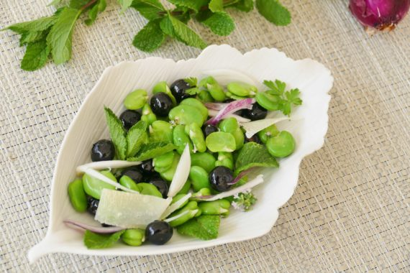
Le plus long sera d'écosser les fèves et d'enlever leur seconde peau, mais je vous promets, ça vaut l'coup ;)
◊ Ingrédients (pour 4 personnes):
2 kg de fèves fraîches, 100 g de cassis (j'ai remplacé par des myrtilles), 2 petits oignons rouges, quelques feuilles de menthe fraîche, copeaux de parmesan, fleur de sel, poivre, huile d'olive (fruité noir des Baux par exemple, j'adore!)
◊ Préparation:
Ecosser les fèves. Retirer la fine peau qui recouvre les fèves ; pour cela, plonger les fèves quelques secondes dans une casserole d'eau bouillante; les retirer et enlever délicatement chaque petite peau.
Dans un saladier, mélanger les fèves, les myrtilles, l'oignon rouge finement émincé, et quelques feuilles de menthe ciselées.
Assaisonner avec la fleur de sel, le poivre, et l'huile d'olive. Ajouter quelques copeaux de Parmesan et servir bien frais.

www.assiettesgourmandes.fr

